***Реферат на тему:***

# ПОСТРІЛ

Пострілом називається викидання кулі з каналу ство­ла під дією порохових газів, що утворюються при згорянні порохового заряду. Постріл відбувається за дуже малий проміжок часу (0,001—0,06 с). Від удару бойка по капсу­лю патрона виникає полум'я, від якого загоряється по­роховий заряд; при цьому утворюється велика кількість дуже нагрітих газів, які збільшуються в об'ємі і створю­ють високий тиск, що діє в усі боки з однаковою силою. Під тиском газів 250—500 кгс/см2 куля зсувається з місця, врізається у нарізи і набуває обертального руху. Порох продовжує горіти, відповідно кількість газів (об'єм і тиск) в каналі ствола збільшується. Найбільшої величини (2880 кгс/см2) тиск газів досягає, коли куля пройде 4—6 см шляху. Потім внаслідок збільшення швид­кості руху кулі об'єм закульного простору збільшується швидше, ніж приплив нових газів, і тиск починає падати. До моменту вильоту кулі з каналу ствола тиск дорівнює 300—900 кгс/см2. Однак швидкість руху кулі в каналі ствола зростає, оскільки гази, хоч і менше, продовжують на неї тиснути. Куля рухається по каналу ствола з безпе­рервно зростаючою швидкістю і викидається назовні в на-

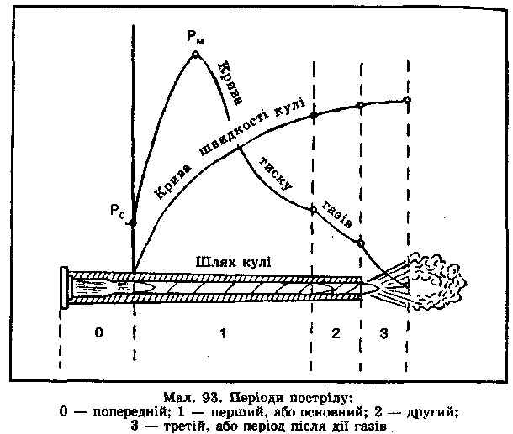

прямі осі каналу ствола. Розжарені гази, що витікають з каналу ствола услід за кулею, при зустрічі з повітрям ут­ворюють полум'я й ударну хвилю, яка є джерелом звуку при пострілі. Порохові гази при вильоті кулі з каналу ствола впливають на неї на відстані 10—15 см (мал. ).

Початковою швидкістю кулі називається швидкість, з якою куля залишає канал ствола, тобто швидкість руху кулі біля точки вильоту. Початкова швидкість кулі — од­на з найважливіших характеристик бойових властивостей зброї. Збільшення початкової швидкості збільшує даль­ність польоту кулі, її пробивну й убивчу дію, зменшує вплив зовнішніх умов на її політ (табл. 1). Величина по­чаткової швидкості кулі залежить від довжини ствола, ма­си кулі, маси порохового заряду та інших чинників.

Оскільки тиск газів у каналі ствола діє в усі боки з од­наковою силою, при пострілі він не тільки виштовхує ку­лю вперед, а й відштовхує назад зброю. Рух зброї (ствола) назад під час пострілу називається віддачею. Віддача стрі­лецької зброї відчувається як поштовх у плече, руку, гру­ди. Дія віддачі характеризується величинами швидкості та енергії. Швидкість відбою зброї приблизно у стільки разів

## Таблиця

## ПРОБИВНА ТА УБИВЧА ДІЯ КУЛІ

|  |  |  |  |
| --- | --- | --- | --- |
| Перешкода | Тип кулі | Дальність стрільби, м | Процент наскрізних пробоїн, або глибина про­бивання |
| Броня товщиною 7 мм, кут зустрічі 90° | Бронебійно-запалювальна | 300 200 | 50% 90% |
| Каска (сталевий шолом) | Із сталевим осердям | 900 | 80—90% |
|  | Бронебійно- | Понад 1100 | 80—90% |
|  | Запалювальна |  |  |
| Бруствер із щільно утрамбованого снігу | Усі типи | 500 | 70—80 см |
| Земляна перешкода | Усі типи | 500 | 25—30 см |
| з вільно насипаного |  |  |  |
| Ґрунту |  |  |  |
| Сухі соснові колоди 20x20 см, скріплені у штабелі | Із сталевим осердям і бронебійно-запалювальна | 500 150 | 25 см 30—40 см |
| Цегляна кладка |  | 100 | 12^15 см |

менша від початкової швидкості кулі, у скільки разів ку­ля менша від зброї. При пострілі ствол зброї здійснює ко­ливальні рухи — вібрує. Внаслідок цього дулова частина ствола у момент вильоту кулі може також відхилитися від початкового положення в будь-який бік (уверх, вниз, пра­воруч, ліворуч). Величина цього відхилення збільшується в разі неправильного використання упора для стрільби, за­бруднення зброї тощо (мал. ).

У момент пострілу ствол автомата, залежно від кута підіймання, займає певне положення. Політ кулі в повітрі починається по прямій лінії як продовження осі каналу ствола у момент вильоту кулі. Ця лінія називається лінією метання. При вильоті кулі у повітрі на неї діють дві си­ли: сила тяжіння і сила опору повітря. Сила тяжіння де­далі більше відхиляє кулю вниз від лінії метання, а сила опору повітря уповільнює рух кулі в повітрі, намагаючись перекинути її головною частиною назад. Під дією цих двох сил куля продовжує політ по кривій, що знаходиться ниж-

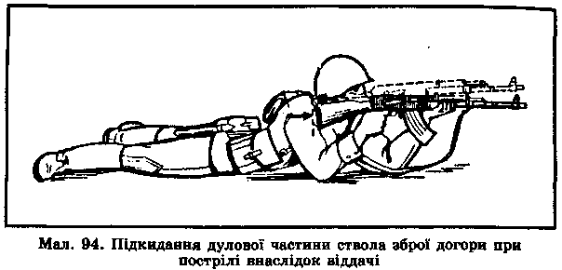

че від лінії метання (мал. ). Крива лінія, яку описує центр ваги кулі при польоті в повітрі, називається траєк­торією.

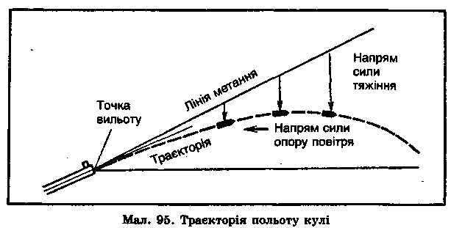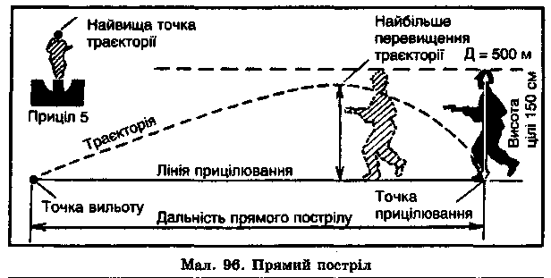

Прямим пострілом називається постріл, у якого тра­єкторія польоту кулі не піднімається над лінією прицілю­вання вище цілі на всьому своєму шляху (мал. ). Прак­тичне значення його полягає в тому, що в напружені моменти бою стрільба може вестися без перестановки при­цілу; у цьому випадку точка прицілювання вибирається за нижнім обрізом цілі.

Простір за укриттям, що не пробивається кулею від його гребеня до точки зустрічі, називається прикритим простором. Частина прикритого простору, на якому ціль не може бути уражена при даній траєкторії, називається мертвим (неуражуваним) простором. Частина прикрито­го простору, на якому ціль може бути уражена, становить уражуваний простір (мал. ).